BREVET DE TECHNICIEN SUPÉRIEUR

maintenance des systÈmes

Option : Systèmes de production

Session 2021

U 4 :

Analyse technique en vue de l’intégration d’un bien

Durée : 4 heures – Coefficient : 6
Matériel autorisé
L’usage de tout modèle de calculatrice avec ou sans mode examen est autorisé.
Dès que le sujet vous est remis, assurez-vous qu'il soit complet.
Le sujet comporte 27 pages numérotées de la façon suivante :
Dossier de présentation : DP1 à DP4 de la page 3 à la page 4.
Dossier questions : DQ1 à DQ7 de la page 6 à la page 9.
Documents réponses : DR1 à DR4 de la page 11 à la page 14.
Documents techniques : DT1 à DT16 de la page 16 à la page 27.

Les candidats rédigeront les réponses aux questions posées sur les feuilles de copie ou, lorsque cela est indiqué sur le sujet, sur les documents réponses prévus à cet effet.
Tous les documents réponses sont à remettre en un seul exemplaire en fin d'épreuve.

BREVET DE TECHNICIEN SUPÉRIEUR

maintenance des systÈmes

Option : Systèmes de production

Session 2021

U 4 :

Analyse technique en vue de l’intégration d’un bien

Durée : 4 heures – Coefficient : 6

DOSSIER DE PRESENTATION

Ce dossier contient les documents DP1 à DP4
de la page 3 à la page 4.

ENTREPRISE SCHNEIDER.
L’entreprise Schneider fabrique des capteurs inductifs sur son site de Limoges. L’étude porte sur une chaîne de polymérisation de capteurs inductifs de diamètre 12 mm. On se focalisera surtout sur le four permettant la polymérisation de la résine (durcissement avec variation d’état chimique).

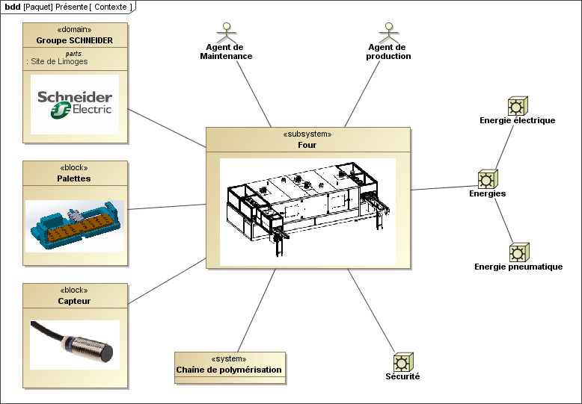

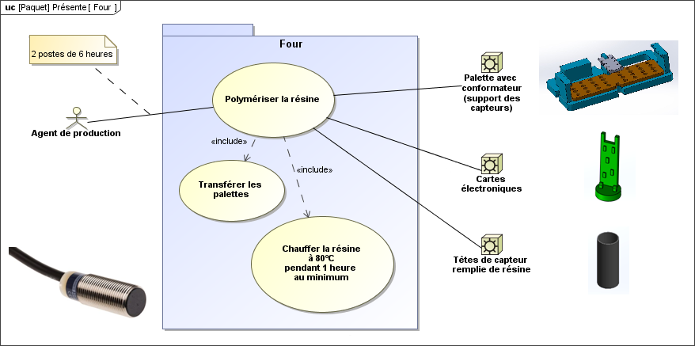

FOUR DE POLYMERISATION
Zone 12, entrée four
Zone 6, sortie four
Zone 5,
refroidissement
Zones 1 et 2,
chauffage
Sens de déplacement des palettes
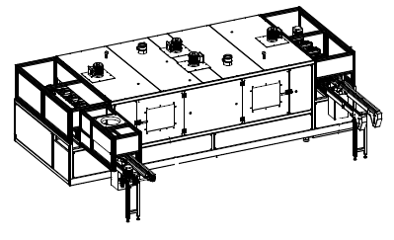
Process :

Après l’assemblage des composants électroniques constituant les capteurs, ces derniers sont placés dans les têtes de capteur remplies de résine. Cette résine a pour fonction de les maintenir et de les protéger tout au long de leur utilisation.
Placés sur une palette, les 32 capteurs (par grappe de 4) sont introduits dans le four et doivent y rester au minimum une heure à 80°C pour que la polymérisation soit complète.
La température de polymérisation ne doit jamais être inférieure à 40°C sinon la production en cours est de mauvaise qualité et devra être éliminée.

Palette avec une grappe de capteurs sur le tapis d’entrée
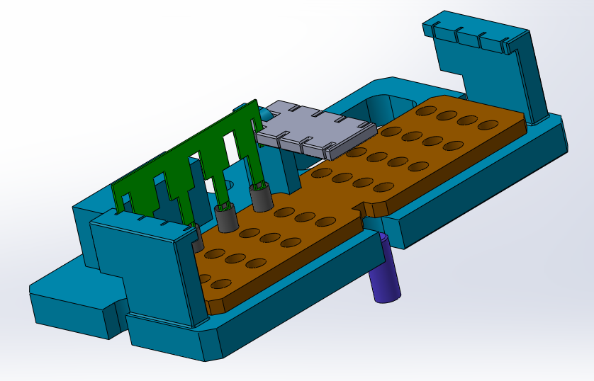
Palette
Tête de capteur pleine de résine
Conformateur
Grappe de 4 capteurs
Sens de déplacement axe z
Butée escamotable de la zone 12
Bande du tapis d’entrée

IBD de la chaîne de polymérisation
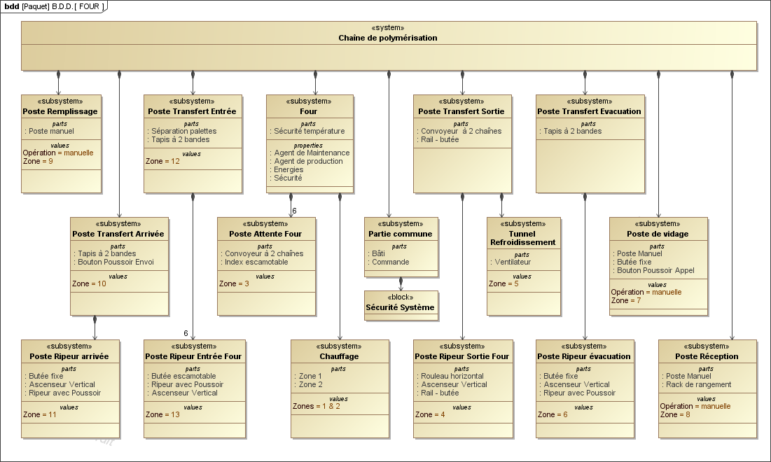
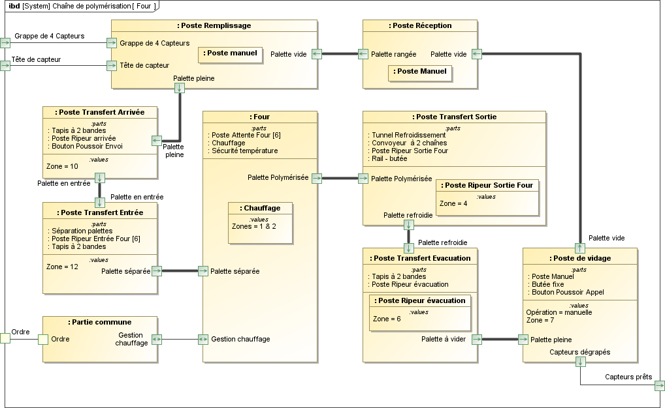
Procédure :
-1- L’opératrice prend une palette avec les têtes de capteurs remplies de résine (zone 9),
-2- L’opératrice introduit manuellement les grappes de capteurs dans la résine,
-3- Lorsque la palette contient 32 capteurs, l’opératrice appuie sur un bouton et la palette remplie part pour l’étuve (zone 10),
-4- La palette est montée sur le tapis d’entrée du four (zone 11),
-5- La palette avance et reste en attente en zone 12 où les palettes sont séparées,
-6- Une palette entre dans la zone de transfert dans la zone de chauffage (zone 13),
-7- La palette traverse les zones de chauffage 1 & 2 pour la polymérisation de la résine et reste en attente sur une butée au poste attente four (zone 3),
-8- La palette est évacuée des zones de chauffage (zone 4),
-9- Afin de permettre les manipulations sans brûlure, la palette est refroidie en zone 5,
-10- La palette arrive au poste de transfert et est transférée vers le tapis de retour (zone 6),
-11- L’opératrice en zone 7 :
-a) Appelle la palette à vider en appuyant sur un bouton,
-b) Vide la palette de ses grappes de capteurs,
-c) Sépare les capteurs,
-d) Repose la palette vide sur le tapis de retour,
-12- La palette revient au poste de réception des palettes vides (zone 8) et peut être réutilisée pour un nouveau cycle.

BREVET DE TECHNICIEN SUPÉRIEUR

maintenance des systÈmes

Option : Systèmes de production

Session 2021

U 4 :

Analyse technique en vue de l’intégration d’un bien

Durée : 4 heures – Coefficient : 6

DOSSIER QUESTIONS

Ce dossier contient les documents DQ1 à DQ4
de la page 6 à la page 9.

1 | ANALYSE PRELIMINAIRE : Production maximale du four
 |  | Durée conseillée : 30 min

Pour un changement de production, le four de polymérisation a dû subir des modifications. Suite à ces modifications, on vous demande de vérifier la cadence de production du four afin de connaître les temps d’arrêt disponibles pour effectuer la maintenance préventive. Le four doit pouvoir fabriquer au minimum 18 000 capteurs /jour.

Hypothèses :
- Le décompte du temps de polymérisation commence dans 2 cas :
- si un convoyeur est complet (10 palettes),
- ou si le temps depuis l’entrée de la 1ère palette sur ce convoyeur est dépassé (10 minutes).
- Chaque palette doit rester au minimum 1h dans la zone 1 ou 2.
- L’entreprise fonctionne en 2 postes de 6 heures.
- La vitesse de déplacement des 6 convoyeurs est de 0,2 m.s⁻¹.

 | Q.1-1 | Documents à consulter : DP3, DT1 et DT2 | Répondre sur feuille de copie

En sachant qu’une palette doit rester au minimum 1 heure dans le four à 80° et en admettant que, par programmation, seulement 10 palettes sont sur un convoyeur en même temps :
Calculer le temps minimum de remplissage du convoyeur 1 en utilisant la relation ci-dessous.

Relation pour le calcul du temps de remplissage d’un convoyeur avec 10 palettes :
$$t \left(s\right)=\frac{10\text{×}D \left(m\right)-54\text{×}L (m)}{v (m.s^{-1})}$$
Avec : D = distance interne parcourue sur le convoyeur (en m) (cf DT2)
L = longueur de la palette (en m) (cf DT1)
v = vitesse du convoyeur (en m.s⁻¹)

En déduire le temps pour polymériser les capteurs de 10 palettes sur le convoyeur 1.
En déduire la production journalière pour le convoyeur 1.
Le nombre de convoyeurs se justifie-t-il ? Justifier votre réponse.

 | Q.1-2 | Documents à consulter : DP1, DT1 | Répondre sur feuille de copie

En admettant qu’un convoyeur fait environ 300 capteurs par heure,
De combien de temps d’arrêt journalier disposez-vous pour faire de la maintenance préventive sur ce four ?
Ce temps vous paraît-il convenable pour effectuer la maintenance préventive de niveau 1 (ex : graissage) et de niveau 2 (ex : changer une chaîne) ? Justifier votre réponse.

2 | AMELIORATION DE LA FIABILITE
 | Documents à consulter : DT1 et DT3 | Durée conseillée : 75 min

Le service maintenance a mis en évidence certains dysfonctionnements : il arrive que plusieurs palettes rentrent simultanément dans les postes « ripeur entrée four » zone 13. En fonctionnement normal, une seule palette est introduite à la fois.
Le passage de 2 palettes en même temps provoque un bourrage et un arrêt machine.

Solution envisagée : Régler plus précisément la rampe d’accélération du variateur et la temporisation déclenchant la sortie de la butée d’arrêt des palettes.
Hypothèses pour un fonctionnement normal de l’alimentation en palette du four :

- Le tapis ne fonctionne pas en continu, il fonctionne dans 2 cas :
- amener une palette sur l’entrée four (zone 12).
- amener une palette sur l’un des 6 postes «ripeur entrée four » (zone 13).
- Les palettes en entrée arrivent par le tapis d’entrée (à bandes) du four (zone 12) et sont arrêtées par la butée escamotable.
- La butée s’escamote et laisse le passage libre vers la zone 13.
- Le tapis démarre pendant un temps « t₁ » et, après le passage de la palette, la butée remonte à partir du temps « t₃ » (ne laissant passer qu’une palette).

Dans un premier temps, on vous demande de régler l’accélération maximale pour arriver à la vitesse nominale du tapis (axe z) sans risquer le glissement de la palette au démarrage.

 | Q.2-1 | Documents à consulter : DT3 | Répondre sur feuille de copie

On étudie un ensemble (tapis-palette).

Lorsque le tapis démarre, quel est le type de mouvement suivant l’axe z ?

On retiendra la modélisation des actions mécaniques extérieures à la palette :
- Au point G (centre de gravité de la palette pleine) : P = m . g
- Au point H (point d’application de la force des actions de contacts tapis/palette) : une résultante d’un appui plan avec adhérence (caractérisée par f = 0,6).

Appliquer le principe fondamental de la dynamique (PFD) à la palette pendant la phase de démarrage, écrire les équations de la résultante dynamique sur l’axe y et sur l’axe z.

Calculer la valeur de l’accélération maximale admissible pour éviter le glissement de la palette sur le tapis.
Calculer le temps « t₁ » pour arriver à la vitesse maximale sur l’axe z.

 | Q.2-2 | Document à consulter : DT3 | Répondre sur feuille de copie

Le temps d’accélération de la vitesse du moteur est réglable sur le variateur de 0 s à 360 s par pas de 0,01 s.
Votre réglage est-il possible ? Justifier votre réponse.
A quelle valeur réelle feriez-vous le réglage sur le variateur ? Justifier votre réponse.

 | Q.2-3 | Document à consulter : DT3 | Répondre sur feuille de copie

Le temps d’accélération « t₁ » de la vitesse du moteur est réglé à 0,05 s permettant d’avoir une accélération de 4 m.s⁻².
Calculer la distance parcourue au temps « t₁ » : z(t₁).
En déduire la distance restant à parcourir afin que la palette suivante soit bloquée par la butée : z( t₂-t₁).

Calculer la durée « Δt₂ = t₂ – t₁» correspondant au temps de déplacement à vitesse constante.
En déduire l’instant « t₂ » correspondant à la durée de passage totale de la palette libérée.

Sachant que la butée met 125 ms à se déployer,
Déterminer, à l’aide des chronogrammes sur DT3, l’instant « t₃ » du déclenchement de la sortie de la butée.

 | Q.2-4 | Document à consulter : DT3 | Répondre sur feuille de copie

Calculer la durée maximale dont dispose la butée pour se déployer
(la distance disponible pour le déploiement de la butée dans le cas où deux palettes se touchent est de 31 mm).
La butée a t’elle le temps de se mettre en place ? Justifier votre réponse.

3 | AMELIORATION DE LA MAINTENABILITE
 |  | Durée conseillée : 90 min

Le service maintenance a du mal à diagnostiquer les problèmes sur la régulation de température. Il a été décidé d’étudier cette régulation, intégrée dans le programme de l’automate, avec une sonde analogique de température afin d’en déduire un graphe de diagnostic. Ce graphe permettra d’accélérer le diagnostic et d’augmenter la maintenabilité.
Comme il y a deux zones de chauffage identiques, on n’étudiera que le secteur 1 (zone de chauffe 1) ; les résultats seront reproduits par la suite sur le secteur 2 (zone de chauffe 2).

3 - 1 | Analyse du fonctionnement de l’étuve

Etude des schémas électriques.

 | Q.3-1-1 | Documents à consulter : DT5 à DT10 | Répondre sur DR1

D’après les schémas électriques, quels sont les composants permettant le chauffage de la zone 1 ? Remplir les colonnes « Composant », « Organe » et « N°fil » du tableau « Câblage et Mnémonique » de DR1.

 | Q.3-1-2 | Documents à consulter : DT11 et DT12 | Répondre sur DR1

D’après le programme et les adresses, quels sont les mnémoniques se rapportant au chauffage ? Remplir les colonnes « Adressage » et « Mnémonique ».

3 - 2 | Phase de préchauffage

Le cycle de fonctionnement du chauffage se fait en 2 temps :

- Le préchauffage : les six résistances du secteur 1 sont utilisées,
- Le maintien en température : seules les 3 résistances de régulation du secteur 1 sont utilisées.
Nous n’étudierons que la phase de préchauffage.

 | Q.3-2-1 | Documents à consulter : DT6, DT7, DT8, DT9, DT12 et DR2 | Compléter le diagramme de blocs interne sur DR2

Dans la phase de préchauffage :

Quelles sont les états des composants commandés (KM2200, KM2202, KM600) ?
Répondre « 0 » ou « 1 » dans les 5 notes « état = » de l’IBD.

Quelles sont les résistances activées ?
Répondre « OUI » ou « NON » dans les 2 notes « Actives : » de l’IBD.

Quelle est la puissance de chauffe fournie par chaque groupe de résistances ?
Remplir les 2 notes « Puissance = » de l’IBD.

Quel est le couplage de ces résistances ?
Remplir la note « Couplage = » de l’IBD

 | Q.3-2-2 | Documents à consulter : DT4 à DT9 | Compléter le diagramme de blocs interne sur DR2

Que valent les tensions devant être mesurées entre phases sur le circuit de puissance ?
Remplir les 3 notes « Tension = » des liaisons de l’IBD.

Que valent les tensions devant être mesurées aux bornes des résistances de chauffe ?
Remplir la note « Tension = » des résistances de l’IBD.

Calculer les courants devant être mesurés dans les phases ou dans chacune des résistances avec une pince ampèremètrique.
Remplir les 4 notes « Courant = » de l’IBD.

 | Q.3-2-3 | Documents à consulter : DT4, DT14, DT15 | Répondre sur DR1

Quelles sont les références des contacteurs, relais statique et disjoncteurs ? (cf DT4).
Remplir la colonne « Référence » du tableau « Câblage et Mnémonique » de DR1.

D’après les références des contacteurs, relais statique et disjoncteurs, les composants sont-ils bien dimensionnés ? Justifier votre réponse.
Remplir la colonne « Convient ?» du tableau « Câblage et Mnémonique » de DR1.

 | Q.3-2-4 | Document à consulter : DT2 | Répondre sur DR1

Le préchauffage commençant 1 heure avant l’heure d’embauche, les mesures de tension et de courant sont rarement faites pendant la phase de préchauffage.
Une partie logicielle a été implantée dans l’automate et permet de calculer la puissance de chauffe pendant le préchauffage. Le résultat de ce calcul est affiché sur l’écran de contrôle.

Les résistances doivent préchauffer non seulement l’air contenu dans le four, mais aussi toutes les parties métalliques présentes dans le four telles que les convoyeurs, etc.

Calculer le temps de chauffe de l’air pour que sa température passe de 40°C à 80°C en fonction de la puissance de chauffe.
Remplir la colonne « temps air » du tableau « temps » de DR1.

Calculer le temps de chauffe des parties métalliques en acier pour que leur température passe de 40°C à 80°C en fonction de la puissance de chauffe.
Remplir la colonne « temps acier » du tableau « temps » de DR1.

Calculer le temps total de chauffe.
Remplir la colonne « temps de chauffe » du tableau « temps » de DR1.

 | Q.3-2-5 | Documents à consulter : DT5 à DT9 | Répondre sur DR3

Calculer les courants en cas de défaillance d’une ou deux résistances.
Compléter le tableau « Courants » de DR3.

On se propose de placer 3 ampèremètres communiquant afin de déterminer de manière précise la ou les résistances en défaut.

En fonction des résultats lus sur les 3 ampèremètres ainsi que la puissance lue sur l’écran de contrôle, déterminer la ou les résistance(s) défectueuse(s).
Compléter le tableau « Diagnostic » de DR3.

 | Q.3-2-6 | Document à consulter : DR3 | Répondre sur feuille de copie

Quelle conclusion peut-on porter sur l’utilisation du tableau « Diagnostic » de DR3 ?
Est-il pratique pour améliorer la maintenabilité ? Justifier votre réponse.

4 | AMELIORATION DE LA SECURITE
 |  | Durée conseillée : 45 min

Lors d’une intervention sur le relais statique de commande de chauffe du four, un technicien de maintenance a frôlé l’électrisation. Heureusement, la VAT faite consciencieusement a permis d’éviter le drame. Le service maintenance décide d’adapter le système pour éviter de nouveau qu’un tel incident ne se reproduise. On rappelle que l’entreprise est en schéma de liaison à la terre de type TN.

 | Q.4-1 | Document à consulter : DT16 | Répondre sur DR4

Que veut dire schéma de liaison à la terre de type TN ? Remplir la note de l’IBD.

Comment est-on protégé d’un contact indirect en schéma TN ? Remplir la note de l’IBD.

Comment est-on protégé d’un contact direct en schéma TN ? Remplir la note de l’IBD.

 | Q.4-2 | Documents à consulter : DT4, DT15, DT16 | Répondre sur DR4

Avec le disjoncteur utilisé pour alimenter le four, quelle intensité minimale permet le déclenchement instantané certain du disjoncteur ? Remplir la note de l’IBD.

Quelle est la longueur maximale du câble d’alimentation afin d’assurer la protection contre les contacts indirects ? Remplir la note de l’IBD.

Le câble actuel protège-t-il les personnes ?
Justifier votre réponse en remplissant la note de l’IBD.

Choisir le composant à associer au disjoncteur pour assurer la protection contre les contacts directs. Remplir le nom, la référence et les valeurs du composant dans l’IBD.

 | Q.4-3 | Document à consulter : AUCUN | Répondre sur DR4

Avec ces modifications, la sécurité des agents de maintenance est-elle améliorée ? Justifier votre réponse.

BREVET DE TECHNICIEN SUPÉRIEUR

maintenance des systÈmes

Option : Systèmes de production

Session 2021

U 4 :

Analyse technique en vue de l’intégration d’un bien

Durée : 4 heures – Coefficient : 6

DOCUMENTS REPONSES

Ce dossier contient les documents DR1 à DR4
de la page 11 à la page 14.

 | Q.3-1-1 | Remplir les colonnes « Composant », « Organe » et « N° fil »
 | Q.3-1-2 | Remplir les colonnes « Adressage » et « Mnémonique »
 | Q.3-2-3 | Remplir les colonnes « Référence » et « Convient ? »

Câblage et Mnémonique :
Repère | Composant | Dénomination schéma | Organe | N° fil | Adressage | Mnémonique | Référence | Convient ?
KM2200 | Contacteur | Chauffe Secteur 1 P = 6 kW | Bobine | Q500 | %Q0.5.00 | Q_KM2200Chauffe1 | LP1K1201BD | /////
 |  | Mise en service Chauffe secteur 1 | Contact | I312 | %I0.3.12 | I_KM2200Chauffe1
KM600 |  | Régulation chauffe secteur 1
Q600 |  | Disjoncteur chauffe 1
KM2202 |  | Préchauffe secteur 1
Q601 |  | Disjoncteur chauffe 2 |  |  |  |  | ///// | /////
R600 à R602 |  | Préchauffe secteur 1 | ///// | ///// | ///// | ///// | ///// | /////
R603 à R606 |  | Régulation secteur 1 | ///// | ///// | ///// | ///// | ///// | /////
R1300 | Sonde PT100 | Sonde température secteur 1 | Capteur | Blanc/Rouge | %IW0.2.0 | IW_Tempe1 | ///// | /////

 | Q.3-2-4 | Calculer le temps de chauffe

Temps :
Puissance (kW) | Temps air (s) | Temps acier (s) | Temps de chauffe (s) | Temps de chauffe (min) | Seuil (min) | Interprétation (composant(s) H.S.)
6 | 36 | 2496 | 2529 | 42 min 09 s | < 48 | OK, tous les composants et résistances sont corrects
5 |  |  |  |  | < 60 | 1 des 6 résistances ne chauffe pas, les autres composants sont corrects
4 |  |  |  |  | < 80 | 2 des 6 résistances ne chauffent pas, les autres composants sont corrects
3 |  |  |  |  | > 80 | 3 des 6 résistances ne chauffent pas OU 1 des autres composants est H.S.

 | Q.3-2-1 Q.3-2-2 | Compléter le diagramme de blocs interne (IBD)

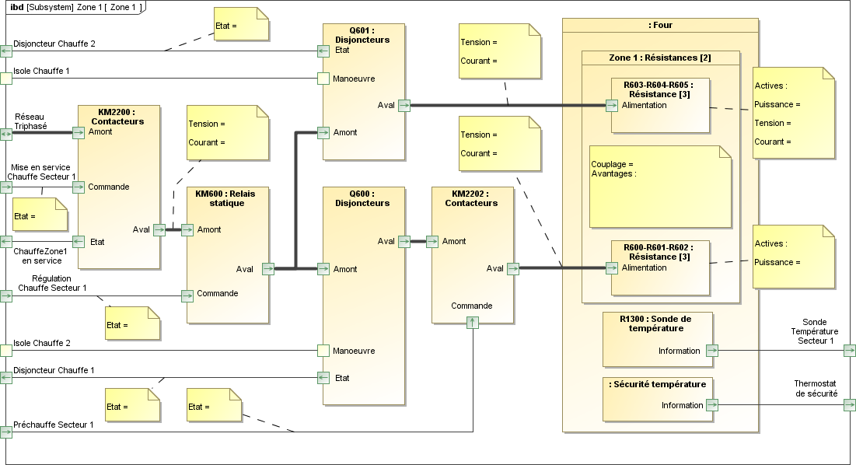

 | Q.3-2-5 | Calculer les courants en cas de défaillance d’une ou deux résistances.
Courants :
Etat |  | Puissance | I _{KM2200} (A) |  |  | I _{Q600} (A) |  |  | I _{résistances} (A)
 |  | (kW) | Phase 1 | Phase 2 | Phase 3 | Phase 1 | Phase 2 | Phase 3 | I _{R603} | I _{R604} | I _{R605}
Défaut sur jeu de résistances n°2 (préchauffage) | R603 R604 R605 correctes | 6 | 8.66 | 8.66 | 8.66 | 4.33 | 4.33 | 4.33 | 2.50 | 2.50 | 2.50
 | R603 défaillante | 5 | 6.83 | 8.66 | 6.83 | 2.50 | 4.33 | 2.50 | 0.00 | 2.50 | 2.50
 | R604 défaillante | 5
 | R605 défaillante | 5 | 8.66 | 6.83 | 6.83 | 4.33 | 2.50 | 2.50 | 2.50 | 2.50 | 0.00
 | R604 R605 défaillantes | 4 | 6.83 | 4.33 | 6.83 | 2.50 | 0.00 | 2.50 | 2.50 | 0.00 | 0.00
 | R603 R605 défaillantes | 4 | 6.83 | 6.83 | 4.33 | 2.50 | 2.50 | 0.00 | 0.00 | 2.50 | 0.00
 | R603 R604 défaillantes | 4 | 4.33 | 6.83 | 6.83 | 0.00 | 2.50 | 2.50 | 0.00 | 0.00 | 2.50
 | R603 R604 R605 défaillantes | 3 | 4.33 | 4.33 | 4.33 | 0.00 | 0.00 | 0.00 | 0.00 | 0.00 | 0.00
Etat |  | Puissance | I _{KM2200} (A) |  |  | I _{Q601} (A) |  |  | I _{résistances} (A)
 |  | (kW) | Ph 1 | Ph 2 | Ph 3 | Ph 1 | Ph 2 | Ph 3 | I _{R600} | I _{R601} | I _{R602}
Défaut sur jeu de résistances n°1 (régulation) | R600 R601 R602 correctes | 6 | 8.66 | 8.66 | 8.66 | 4.33 | 4.33 | 4.33 | 2.50 | 2.50 | 2.50
 | R600 défaillante | 5 | 6.83 | 8.66 | 6.83 | 2.50 | 4.33 | 2.50 | 0.00 | 2.50 | 2.50
 | R601 défaillante | 5 | 6.83 | 6.83 | 8.66 | 2.50 | 2.50 | 4.33 | 2.50 | 0.00 | 2.50
 | R602 défaillante | 5 | 8.66 | 6.83 | 6.83 | 4.33 | 2.50 | 2.50 | 2.50 | 2.50 | 0.00
 | R601 R602 défaillantes | 4 | 6.83 | 4.33 | 6.83 | 2.50 | 0.00 | 2.50 | 2.50 | 0.00 | 0.00
 | R600 R602 défaillantes | 4
 | R600 R601 défaillantes | 4 | 4.33 | 6.83 | 6.83 | 0.00 | 2.50 | 2.50 | 0.00 | 0.00 | 2.50
 | R600 R601 R602 défaillantes | 3 | 4.33 | 4.33 | 4.33 | 0.00 | 0.00 | 0.00 | 0.00 | 0.00 | 0.00

 | Q.3-2-5 | Déterminer la ou les résistance(s) défectueuse(s)
Diagnostic :
Cas | Puissance  (kW) | Ampèremètre N° 1 (A)  I_{KM 2200} Phase 1 | Ampèremètre N° 2 (A)  I_{Q600} Phase 3 | Ampèremètre N° 3 (A)  I_{Q 601} Phase 3 | Conclusion
1 | 6 | 8.66 | 4.33 | 4.33 | R600 R601 R602 correctes et R603 R604 R605 correctes
2 | 5 | 8.66 | 2.50 | 4.33 | R605 défaillante
3 | 5 | 6.83 | 2.50 | 4.33 | R603 défaillante
4 | 5 | 6.83 | 4.33 | 4.33 | R604 défaillante
5 | 5 | 8.66 | 4.33 | 2.50 | R602 défaillante
6 | 5 | 6.83 | 4.33 | 2.50
7 | 5 | 6.83 | 4.33 | 4.33 | R601 défaillante
8 | 4 | 6.83 | 2.50 | 4.33 | R604 R605 défaillantes
9 | 4 | 6.83 | 0.00 | 4.33 | R603 R605 défaillantes
10 | 4 | 4.33 | 2.50 | 4.33
11 | 4 | 6.83 | 4.33 | 2.50 | R601 R602 défaillantes
12 | 4 | 6.83 | 4.33 | 0.00 | R600 R602 défaillantes
13 | 4 | 4.33 | 4.33 | 2.50 | R600 R601 défaillantes
14 | 3 | 4.33 | 0.00 | 4.33 | R603 R604 R605 défaillantes
15 | 3 | 4.33 | 4.33 | 0.00 | R600 R601 R602 défaillantes

 | Q.4-1  Q.4-2 | Compléter le diagramme de blocs internes (IBD)

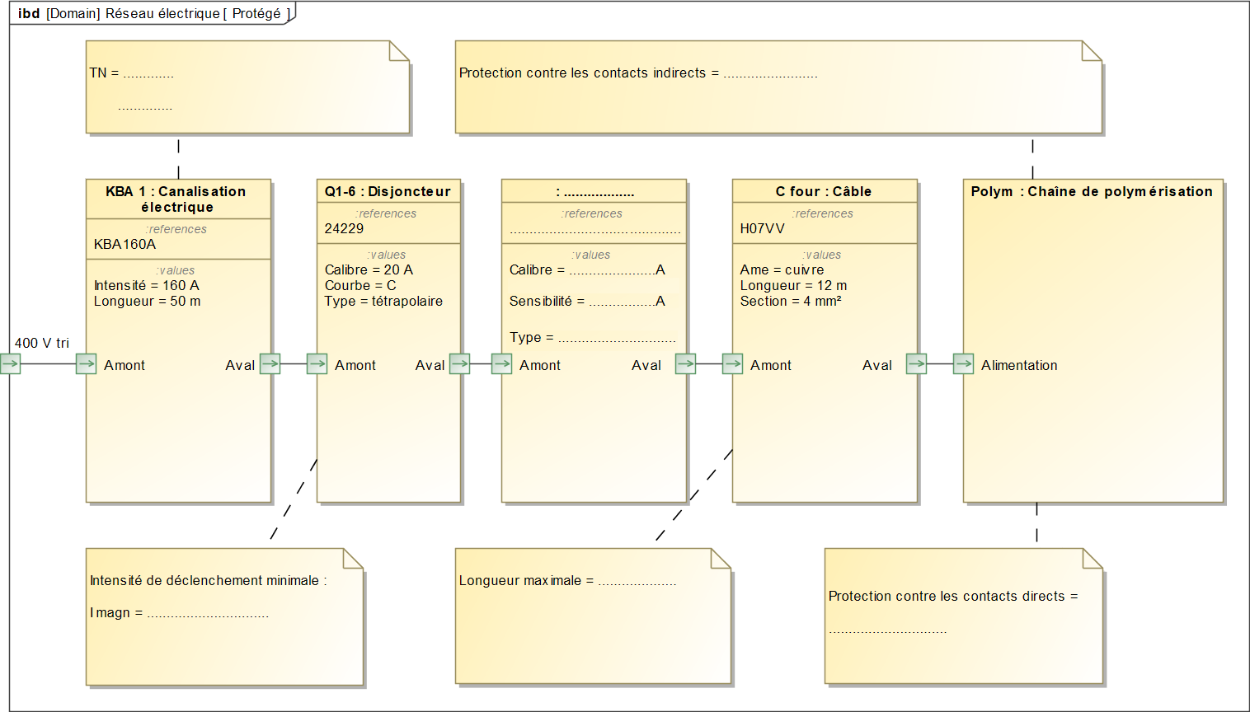
………………………………………………………………............................................................................................................................……………............………
…………………………………………………………………............................................................................................................................…………............………
………………………………………………………………………............................................................................................................................……............………
………………………………………………………………………............................................................................................................................……............………
………………………………………………………………………............................................................................................................................……............………
………………………………………………………………………............................................................................................................................……............………

 | Q.4-3 | Sécurité améliorée ?

………………………………………………………………………………….......................................................................................................................................…
……………………………………………………………………………….......................................................................................................................................……

BREVET DE TECHNICIEN SUPÉRIEUR

maintenance des systÈmes

Option : Systèmes de production

Session 2021

U 4 :

Analyse technique en vue de l’intégration d’un bien

Durée : 4 heures – Coefficient : 6

DOCUMENTS TECHNIQUES

Ce dossier contient les documents DT1 à DT16
de la page 16 à la page 27.

Convoyeur de sortie four, vers ripeur d’évacuation
Rouleau anti versement de palette
Convoyeur 1
Convoyeur 2
Convoyeur 3
Convoyeur 4
Convoyeur 5 55
Convoyeur 6
2-Ascenseur vertical
Zone 9
3-Poussoir
Butée escamotable
Tapis d’entrée vers ripeurs convoyeurs

Zone 11
Zone 10
Zone 12
Zone 8
Tapis de retour

Zone 7
Zone 13
Zones 1 et 2
Zone 6
Zone 5
Zone 4
Zone 3
Butée d’entrée zone 13

Sous ensemble ripeur de transfert sur convoyeur d’entrée four

CHAINE DE POLYMERISATION

Dessin d’un ripeur
Légende :
1-Vérin sans tige
Capteur de présence palette
Butée escamotable
Corps fixe du vérin ascenseur
3-Poussoir
2-Ascenseur
vertical.
Axes des bandes du tapis
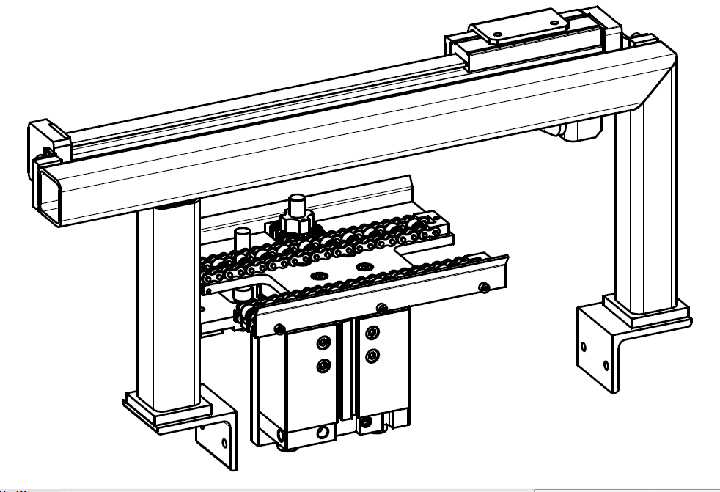
Schémas  1  3  2 | Sous-ensemble | Actionneurs | Effecteurs
 | Transfert | Motoréducteurs | Tapis à 2 bandes ou convoyeur à 2 chaines
 | Ripeur :  1-Déplacement horizontal | 1-Vérin double effet sans tige. | 3- Poussoir
 | 2-Ascenseur vertical | Vérin double effet  (Corps fixe du vérin ascenseur) | Plaque porte palette
 | Butée escamotable | Vérin double effet | Axe métallique
 | Butée fixe | Sans actionneur | Axe métallique
 | Refroidissement | Moteur | Ventilateur
Palette : dimensions hors tout
Longueur 313 mm et largeur 163 mm

FOUR DE POLYMERISATION
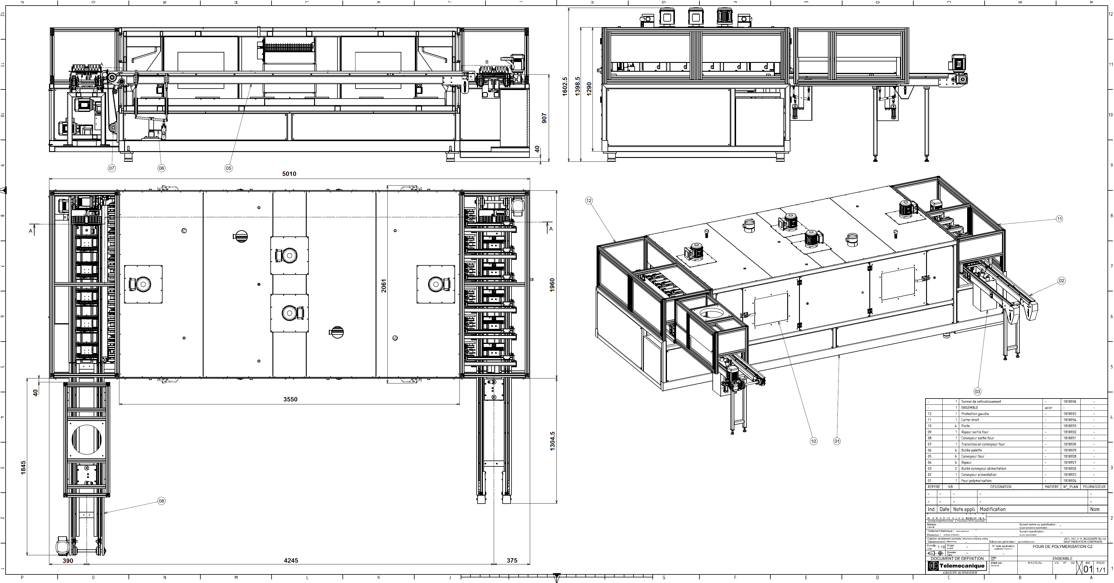
Porte 4
Porte 3
Porte 2
Porte 1
Porte 5
Porte 6
Porte 8
Porte 7
Porte 5
Porte 6
Longueur des convoyeurs (en mm)
Eléments pour le calcul du temps de mise en température du four : |  |  | Vol _{four} _{secteur 1} = 4,4879 m³  Vol _{acier secteur 1} = 97,4 dm³  m_{v} = 1.2 kg.m⁻³ pour l’air  m_{v} = 8000 kg.m⁻³ pour l’acier  c_{v} = 1005 J.K⁻¹.kg⁻¹ pour l’air  c_{v} = 480 J.K⁻¹.kg⁻¹ pour l’acier
Formules pour une seule matière. | S’il y a plusieurs matières différentes, les temps s’ajoutent. | Δu = variation de l’énergie en Joules  m_{v} = masse volumique en kg.m⁻³  Vol = volume du four en m³  c_{v} = capacité volumique en J.K⁻¹.kg⁻¹  Δθ = variation de température en Kelvin = T_{finale} – T_{initiale}

G
H
φ
Cône d’adhérence
Axe Y
Vue de droite de la palette
Bandes du tapis
Butée sortie
Entre axe trous = 132
Largeur palette = 163
Axe trou de butée de
diamètre 18
Axe Z
sens de déplacement
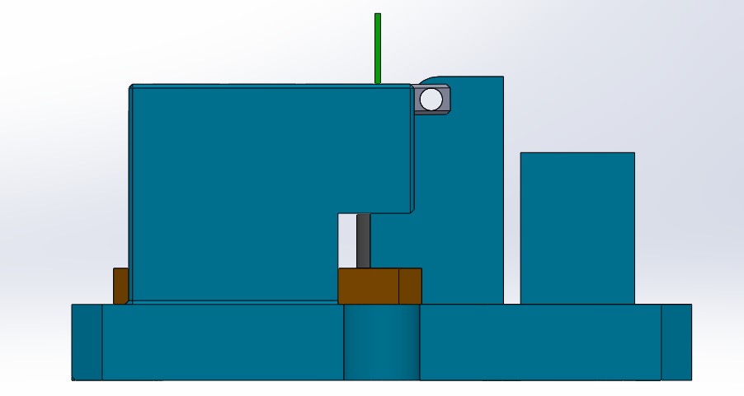

Données :
Axe Z
sens de
déplacement
Surface d’arrêt palette / butée
31
132
163
- La masse totale de la palette avec le conformateur
et les capteurs à polymériser est de 3,140 kg.
- Vitesse du tapis « V_{z}(t1) = 0 ,2 m.s⁻¹ » .
- Adhérence tapis / palette f = tan φ = 0,6 et
on se placera à la limite du mouvement
(équilibre STRICT)

- Problème plan (y,z).
- Accélération de la pesanteur g = 9,81 m.s⁻²

- Chronogrammes :  V_{z}(t)  t₀  t₁  t₂  Vitesse tapis  Butée  t₃  sortie  rentrée  t  t  0,2 m/s | - Equations  si accélération :  v = a x t  d = ( a x t² ) / 2  ou  d = ( V_{max} x t ) / 2 | - Equations si vitesse constante :  v = V_{max}  = constante  d = v x t  v = vitesse (m.s⁻¹)  d = distance (m)  t = temps (s)

BDD Four

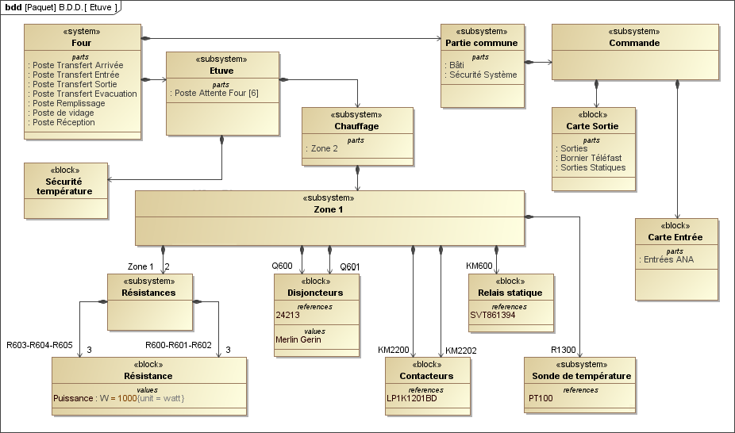

Alimentation du four

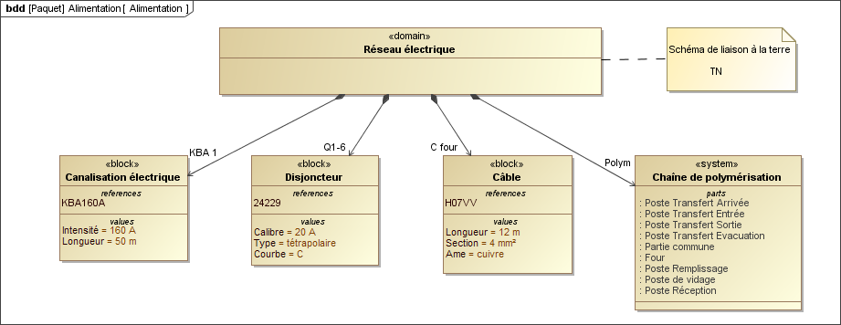

Schémas électriques :

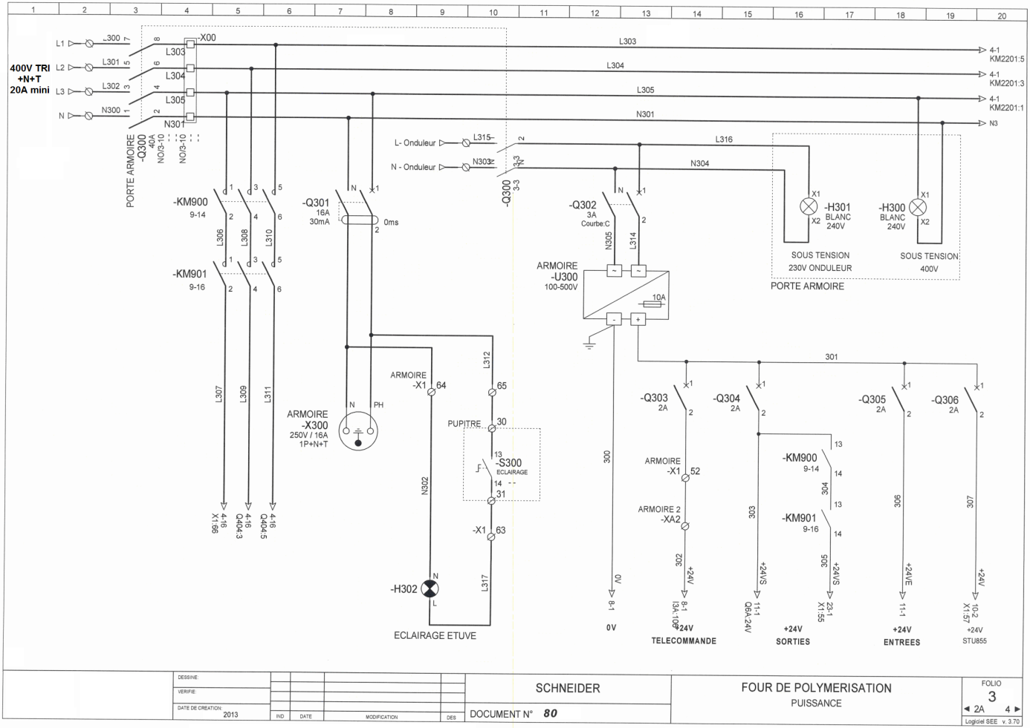

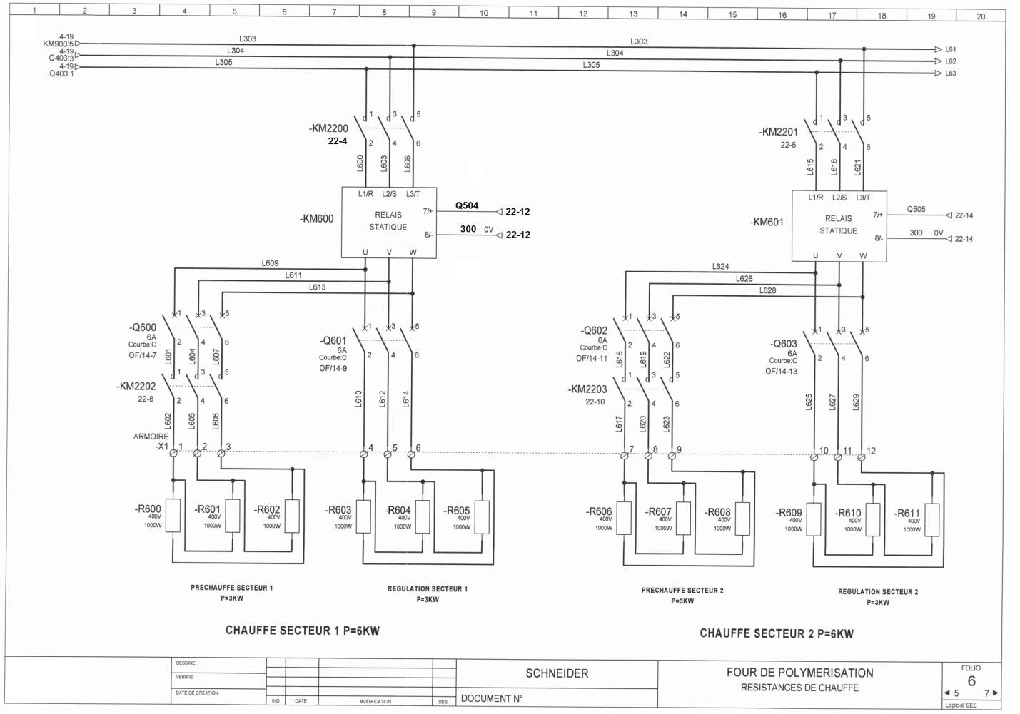

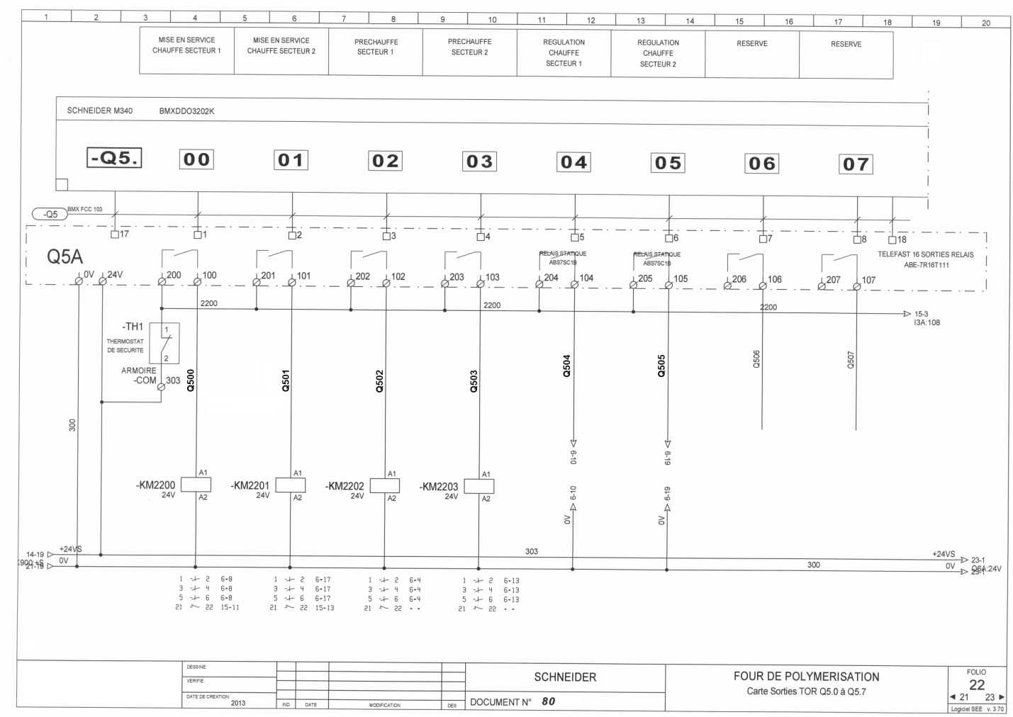

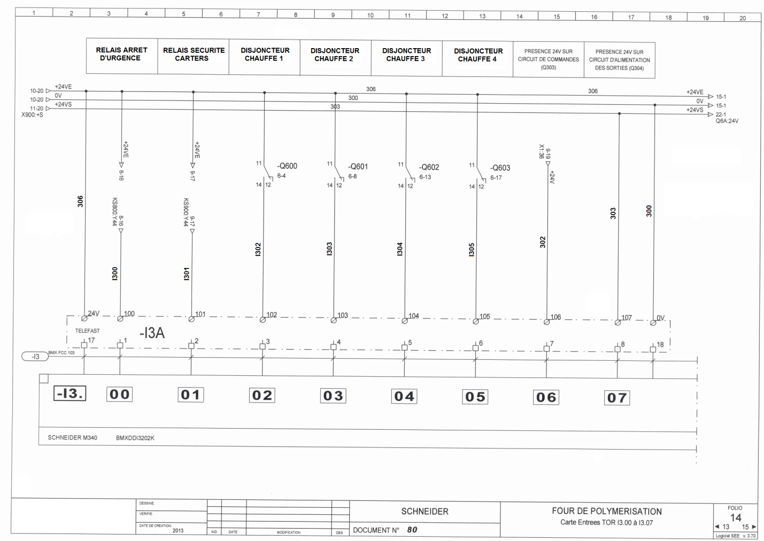

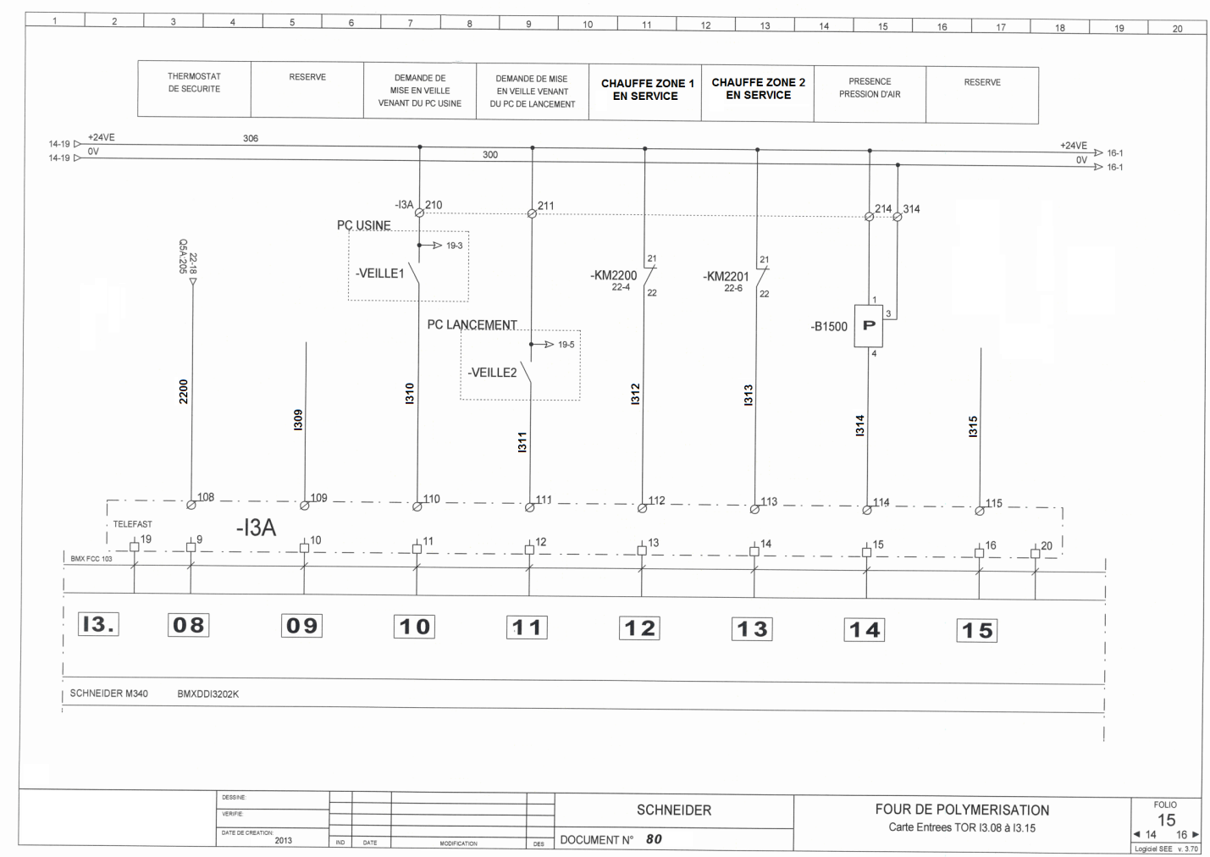

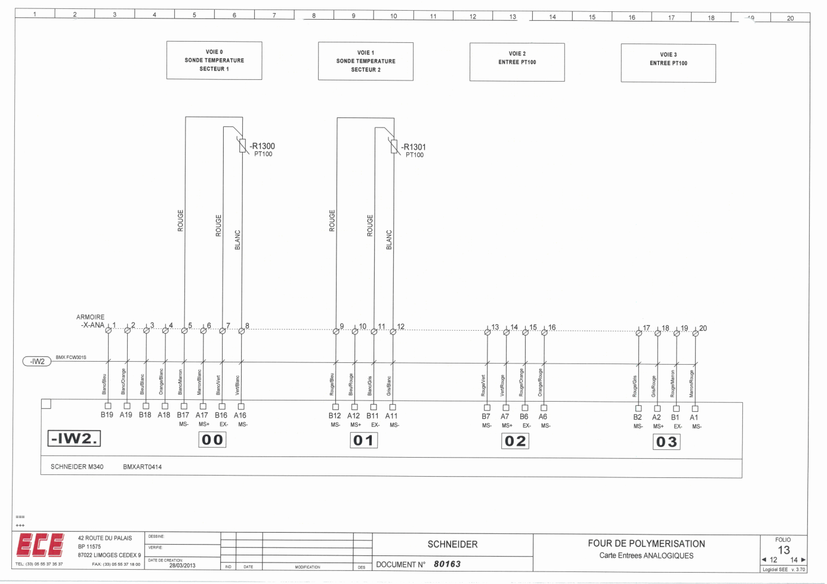

Table des mnémoniques :

B_Chauffe |  | BOOL | MISE EN SERVICE DE LA CHAUFFE
B_Chauffe1 |  | BOOL | MISE EN SERVICE DE LA CHAUFFE DU SECTEUR 1 (zone 1)
I_Q600Chauffe1 | %I0.3.2 | EBOOL | DISJONCTEUR Q600. RESISTANCES DE PRECHAUFFE SECTEUR 1 (zone 1)
I_Q601Chauffe2 | %I0.3.3 | EBOOL | DISJONCTEUR Q601. RESISTANCES DE CHAUFFE SECTEUR 1 (zone 1)
I_Q602Chauffe3 | %I0.3.4 | EBOOL | DISJONCTEUR Q602. RESISTANCES DE PRECHAUFFE SECTEUR 2 (zone 2)
I_Q603Chauffe4 | %I0.3.5 | EBOOL | DISJONCTEUR Q602. RESISTANCES DE CHAUFFE SECTEUR 2 (zone 2)
I_KM2200Chauffe1 | %I0.3.12 | EBOOL | CONTACTEUR DE MISE EN SERVICE CHAUFFE SECTEUR 1 (zone 1)
I_KM2201Chauffe2 | %I0.3.13 | EBOOL | CONTACTEUR DE MISE EN SERVICE CHAUFFE SECTEUR 2 (zone 2)
I_PressionOk | %I0.3.14 | EBOOL | PRESSION D'AIR OK
IW_Tempe1 | %IW0.2.0 | INT | IMAGE DE LA MESURE DE TEMPERATURE (en °C) SECTEUR 1 (zone 1)
IW_Tempe2 | %IW0.2.1 | INT | IMAGE DE LA MESURE DE TEMPERATURE (en °C) SECTEUR 2 (zone 2)
MW_DefChauffe1 | %MW210 | WORD | LISTE DES DEFAUTS
MW_Pid1Auto | %MW600.8 | BOOL | MARCHE AUTOMATIQUE PID CHAUFFE 1 (zone 1)
MW_Tempe1 | %MW704 | INT | TEMPERATURE ZONE 1 (zone 1)
MW_Consigne1 | %MW707 | INT | CONSIGNE TEMPERATURE ZONE1 (en °C)
MW_Pid1Kp | %MW801 | INT | GAIN% PID CHAUFFE 1 (zone 1)
MW_Pid1Ti | %MW802 | INT | TEMPS D'ACTION INTEGRALE PID CHAUFFE 1 (zone 1)
MW_Pid1Td | %MW803 | INT | TEMPS D'ACTION DERIVEE PID CHAUFFE 1 (zone 1)
MW_Pid1Ts | %MW804 | INT | PERIODE D'ECHANTILLONNAGE PID CHAUFFE 1 (zone 1)
Q_KM2200Chauffe1 | %Q0.5.0 | EBOOL | CONTACTEUR MISE EN SERVICE CHAUFFE SECTEUR 1 (zone 1)
Q_KM2201Chauffe2 | %Q0.5.1 | EBOOL | CONTACTEUR MISE EN SERVICE CHAUFFE SECTEUR 2 (zone 2)
Q_KM2202Chauffe1 | %Q0.5.2 | EBOOL | CONTACTEUR PRECHAUFFE SECTEUR 1 (zone 1)
Q_KM2203Chauffe2 | %Q0.5.3 | EBOOL | CONTACTEUR PRECHAUFFE SECTEUR 2 (zone 2)
Q_RegulChauffe1 | %Q0.5.4 | EBOOL | CONTACTEUR STATIQUE. REGULATION CHAUFFE SECTEUR 1 (zone 1)
Q_RegulChauffe2 | %Q0.5.5 | EBOOL | CONTACTEUR STATIQUE. REGULATION CHAUFFE SECTEUR 2 (zone 2)
Q_EvAir | %Q0.5.8 | EBOOL | EV GENERALE
Q_VoyantMarche | %Q0.6.8 | EBOOL | VOYANT MARCHE
Q_VoyantDefaut | %Q0.6.9 | EBOOL | VOYANT DEFAUT
Q_VoyantPret | %Q0.6.10 | EBOOL | VOYANT PRET

Grafcet : GRAF_Chauffe
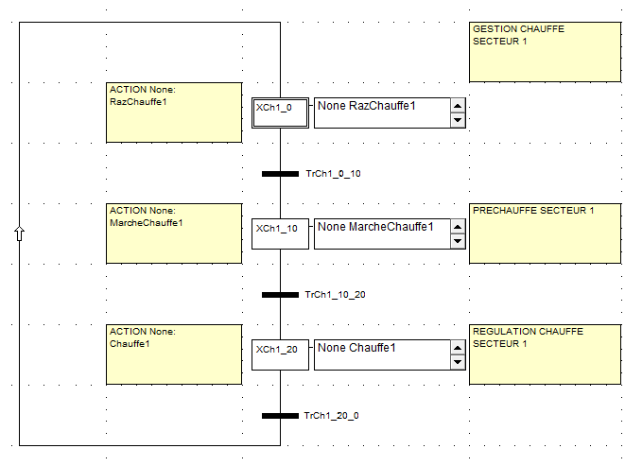

Actions : RazChauffe1
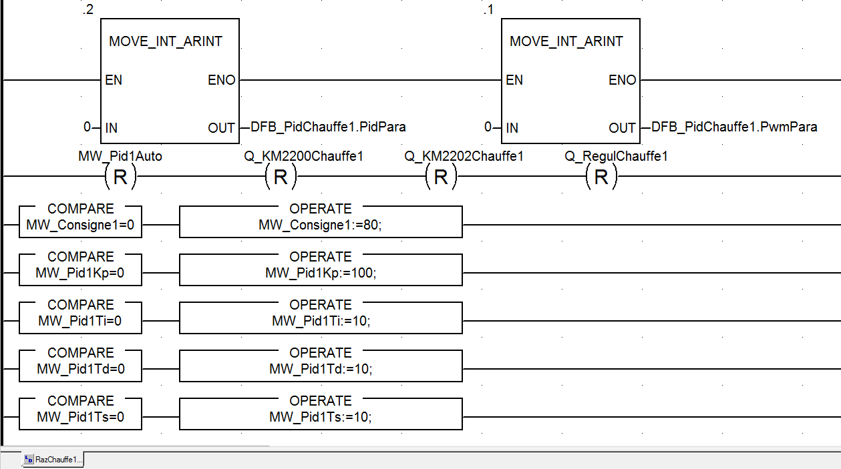

Actions : MarcheChauffe1
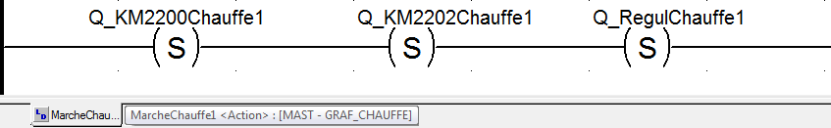

Réceptivités : TrCh1_0_10
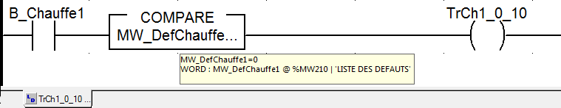

Réceptivités : TrCh1_10_20
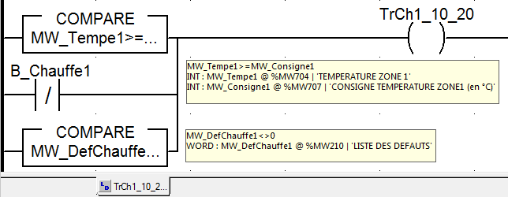

Réceptivités : TrCh1_20_0
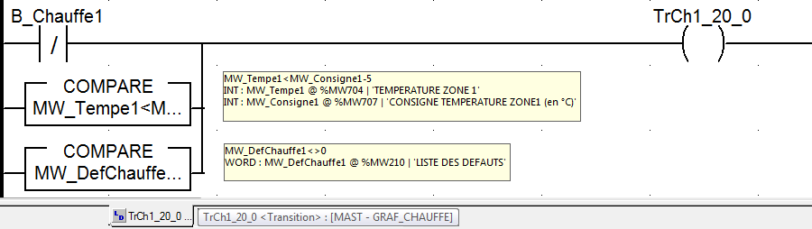

Actions : Chauffe1

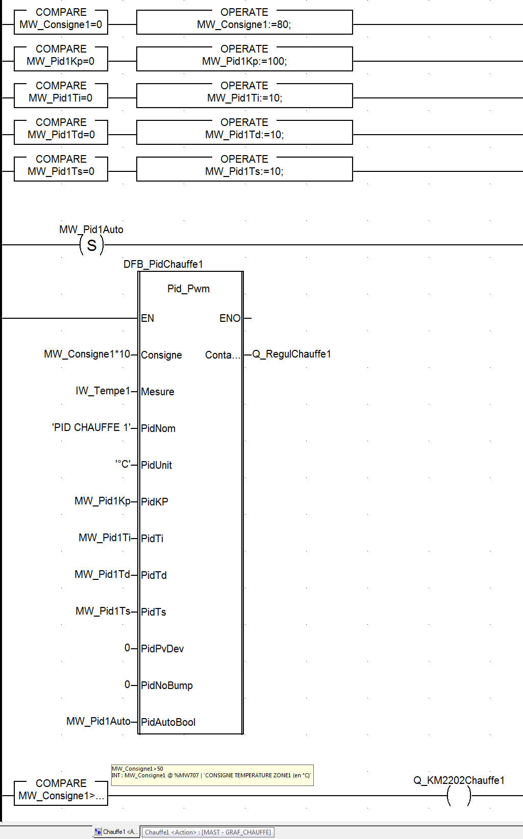
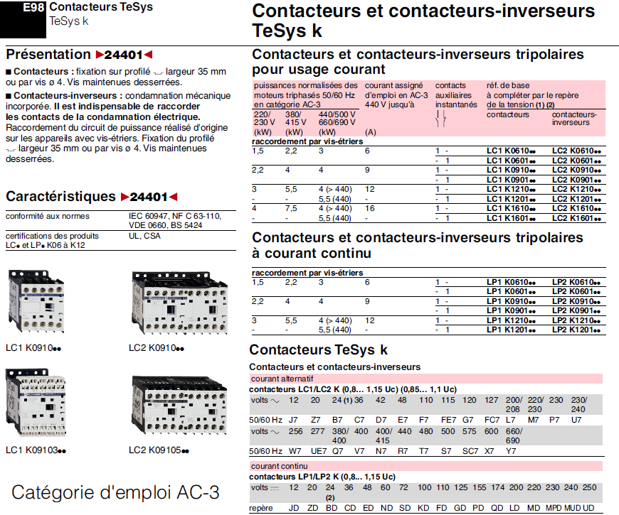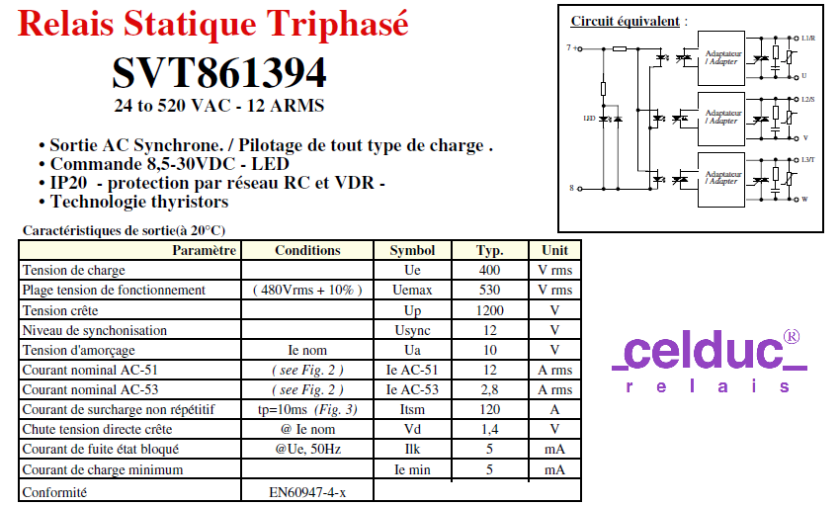
AC 51 : pilotage de circuit résistif

AC 53 : pilotage de circuit inductif

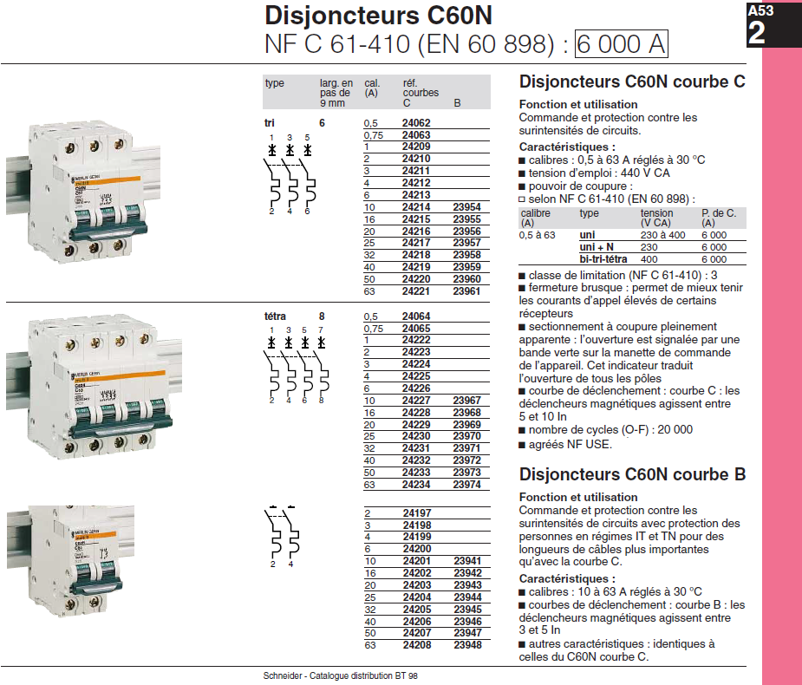
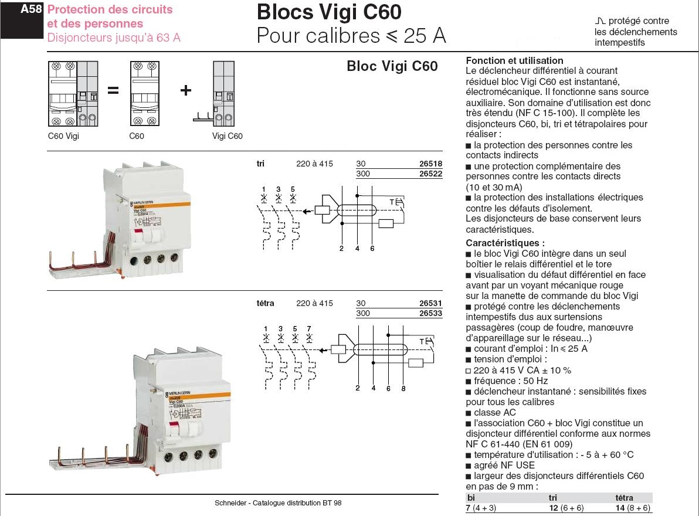
Schémas de liaisons à la terre TN
